Результаты опроса, который проходил с 01 по 30 марта 2018 года
АУ «Комплексный центр социального обслуживания населения Уватского муниципального района», 291 голос
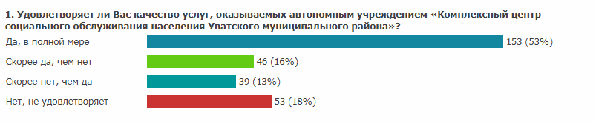
АУ «Центр физкультурно-оздоровительной работы Уватского муниципального района», 282 голоса
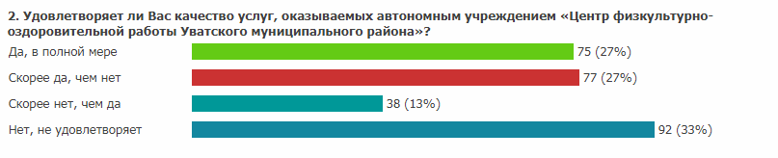
АУ ДОД «Центр дополнительного образования детей и молодежи Уватского муниципального района», 307 голосов
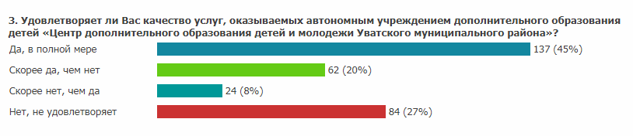
АУ ДОД «Детская школа искусств Уватского муниципального района», 277 голосов
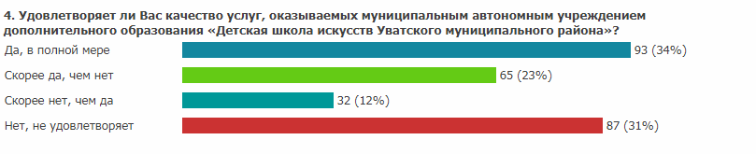
АУ ДОД «Детско-юношеская спортивная школа Уватского муниципального района», 275 голосов
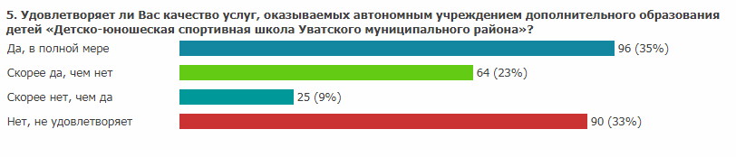
АУ «Центр досуга и культуры Уватского муниципального района», 312 голосов
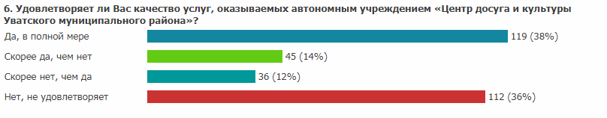
АУ «Краеведческий музей Уватского муниципального района», 279 голосов
